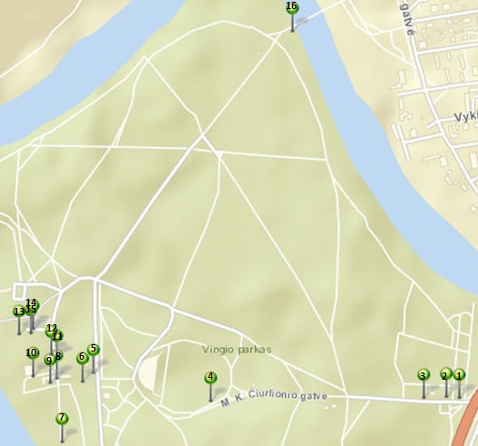

1. Vingio parko karių kapinės

2. Natalijos Repninos koplyčia

3. Vingio parkas

4. Vingio parko estrada

5. VU botanikos sodo Vingio dalis

6. Senoji liepų alėja

7. Sakurų klonis

8. Buvusios arklidės ir oficina

9. Senųjų jėzuitų rūmų vieta

10. Senieji šiltnamiai

11. Senasis sodas

12. Centrinė Vingio skyriaus dalis

13. Senasis parkas

14. Mūro tvora

15. Sistematinė augalų ekspozicija

16. Neries upės vingis

**Vingio parko ir Botanikos sodo gamtinių ir kultūrinių objektų maršrutas Nr. 2**